**МИНИСТЕРСТВО НАУКИ И ВЫСШЕГО ОБРАЗОВАНИЯ РФ**

Федеральное государственное автономное

образовательное учреждение высшего образования

«Национальный исследовательский университет ИТМО»

ФАКУЛЬТЕТ БЕЗОПАСНОСТИ ИНФОРМАЦИОННЫХ

ТЕХНОЛОГИЙ

Управление мобильными устройствами

**ОТЧЕТ ПО ЛАБОРАТОРНОЙ РАБОТЕ №3**

«Формирование счета на оплату услуг»

Выполнил Студент

Группы N3349

До Бао Хоанг



Проверил:

Федоров И.Р.

Санкт-Петербург

2020

**Цель работы**

Сформирование счета на оплату в формате .pdf по полученным результатам тарификации услуг «Телефония» и «Интернет». Работа включает в себя 4 этапа:

* Тарификация для услуг типа “Интернет” по общему объему трафика NetFlow
* Тарификация для услуг типа “Телефония” по длительности разговора и “СМС” по общему количеству
* Составление информации счета на оплату
* Сформирование счета на опату в формате .pdf

**Описание реализованной работы**

Вариант 4:

1. ***Тарификация для услуг типа “Телефония” и “СМС”***

Протарифицировать абонента с номером 915642913 с коэффициентом k:

* 1руб/минута исходящие звонки,
* 1руб/минута входящие,
* смс - первые 5шт бесплатно, вторые 5шт 1руб/шт, после 10 - 2руб/шт

Правила тарификации услуг “Телефония”:

X = T * k

где X - итоговая стоимость всех звонков абонента, T - общая длительность звонков (сумма длительностей всех записей по абоненту в файле), k - множитель тарифного плана (у каждого варианта свой).

Правила тарификации услуг “СМС”:

Y = N * k,

где Y - итоговая стоимость всех СМС абонента, N - общее количество СМС (сумма числа всех СМС в записях по абоненту в файле), k - множитель тарифного плана (у каждого варианта свой).

Правила тарификации услуг “СМС”:

Y = N * k,

где Y - итоговая стоимость всех СМС абонента, N - общее количество СМС (сумма числа всех СМС в записях по абоненту в файле), k - множитель тарифного плана (у каждого варианта свой).

***Реализация в программе***

* Ввод: файл c CDR и номер телефона (915642913)
* Вывод: тарификации услуг “Телефония” и тарификации услуг “СМС”

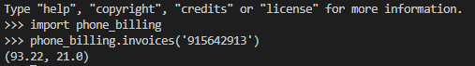

1. ***Тарификация для услуг типа “Интернет”***

Протарифицировать абонента с IP-адресом 192.168.250.59 с коэффициентом k:

* 0,5руб/Кб до достижения 500Кб
* далее 1руб/Кб

Правила тарификации услуг “Интернет”:

X = Q * k,

где X - итоговая стоимость, Q - общий объем трафика NetFlow за отчетный период, k - множитель тарифного плана (у каждого варианта свой).

***Реализация в программе***

* Ввод: файл netflow и IP-адрес (192.168.250.59)
* Вывод: тарификации услуг “Интернет”

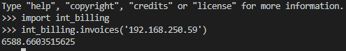

1. ***Составление информации счета на оплату***

Информация счета на оплату включает в себя сбор информации банка и счет к оплате.

Сбор информация банка собирается из примера, который показан на рисунке :

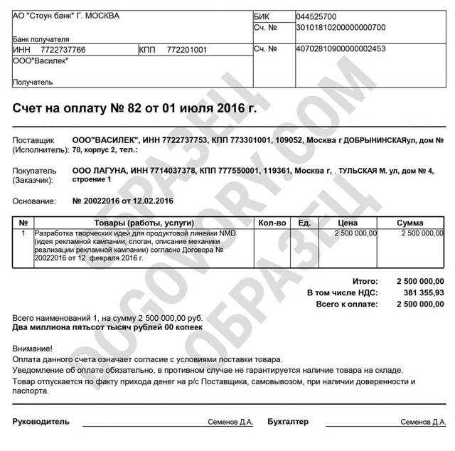

Счет к оплате содержит:

* НДС = 18%
* Сумма всех товаров
* Всего к оплате

***Реализация в программе***

* Ввод: файл c CDR, файл netflow и IP-адрес (192.168.250.59), номер телефона (915642913)
* Вывод: сбор информации на оплату

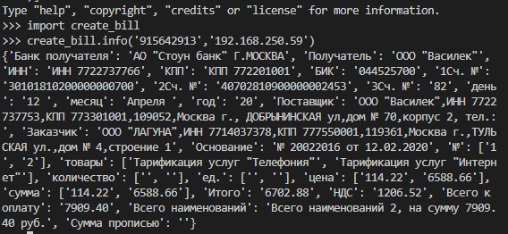

1. ***Сформирование счета на опату в формате .pdf***

* Ввод: файл c CDR, файл netflow и IP-адрес (192.168.250.59), номер телефона (915642913), образец счет на оплату в формате .docx (example.docx)
* Вывод: счет на оплату в формате .pdf

